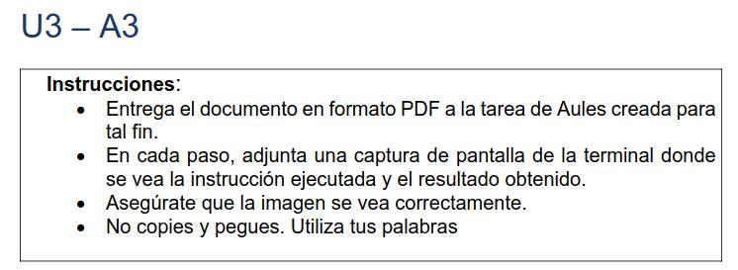

1. Descarga de la tarea de Aules el fichero llamado A3Tunombre.zip y  
descomprímelo en la carpeta /hombre/tuusuario/ed. Cambia el nombre de la carpeta para que "TuNombre" sea tu nombre e inicializa un repositorio dentro de ella.

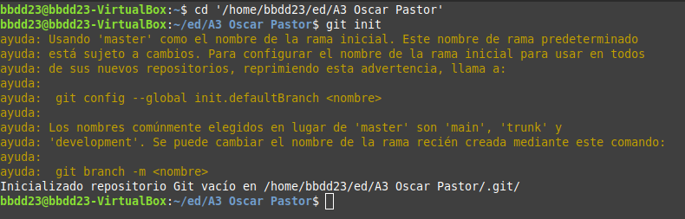

2. Buscar información sobre qué es un alias para una instrucción en git. Explica  
qué es, como funciona y qué ventajas le encuentras.

Se usan para crear comandos más cortos que se asignan a comandos más largos.

Se usa mediante el comando git config y los archivos de configuración de Git.

La mayor utilidad que le veo es para crear los comandos que quieras.

3. Crea un alias para la instrucción git add –A. La instrucción se ejecutará al  
ejecutar por terminal git aa

git config --global alias.aa 'add -A'

git config --get alias.aa

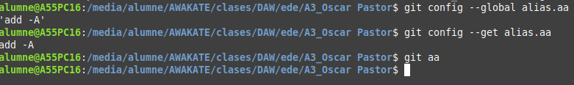

4. Existe una forma de indicarle al gitignore que para una carpeta determinada  
excluya cierta regla. Investiga cómo se realiza y añade la siguiente regla:

Los ficheros con extensión .log no tienen que ser versionados, excepto los que  
se encuentran en la carpeta c3  
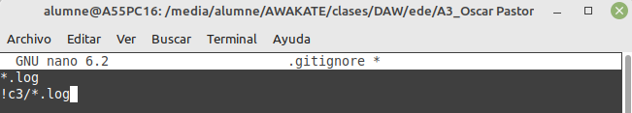

5. Añade a la rama (al repositorio) todos los ficheros

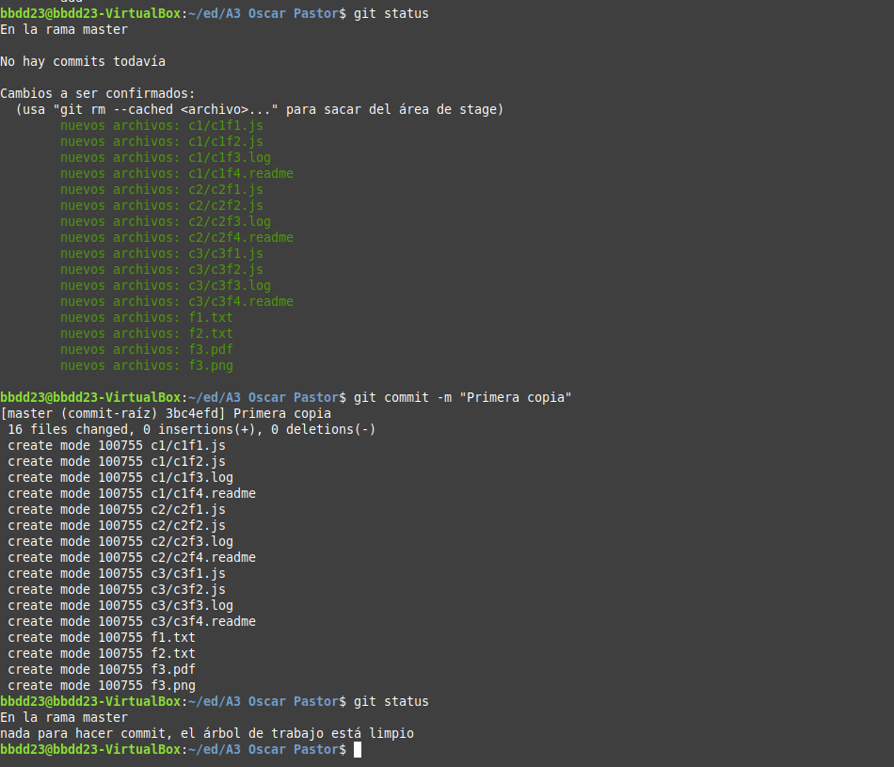

6. Modifica el fichero c1/f1.js y añade el siguiente texto: "El año que viene voy a  
triunfar con PHP". Sube los cambios en la rama con el comentario "Triunfaré  
con PHP"

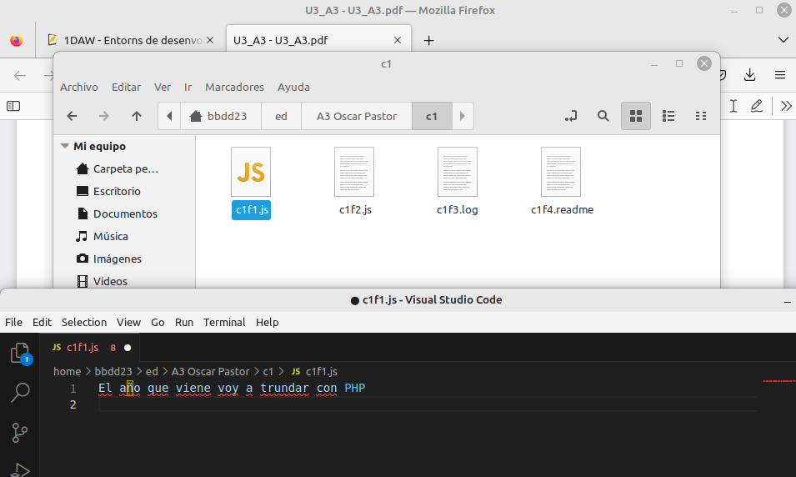

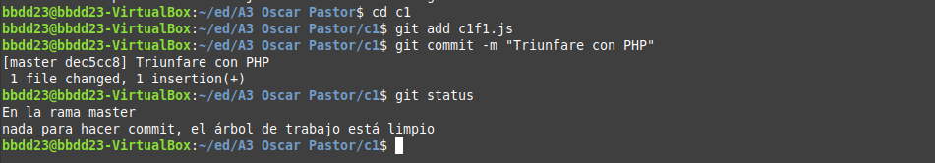

7. Añade al fichero c1/f1.js una línea nueva que diga "Y también con JavaScript".  
Guarda los cambios en el Working Directory.

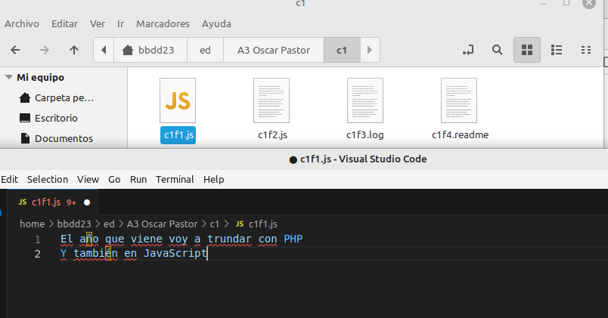

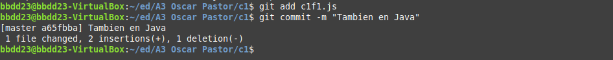

8. Como parece que te has venido un poco arriba con el de PHP, recupera en el  
Working Directory la última versión del fichero c1/f1.js que tenemos en la  
rama.



9. Elimina el fichero c2/f1.js y sube los cambios a la rama con el comentario  
"Eliminar c2/f1

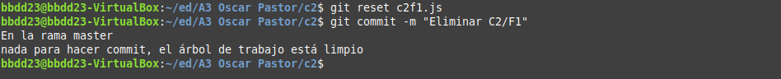

10. Modifica el fichero c3/f1.js y añade una línea que diga "Con Laravel también  
voy a triunfar". Sube los cambios en la rama con el comentario "Triunfare con  
Laravel"

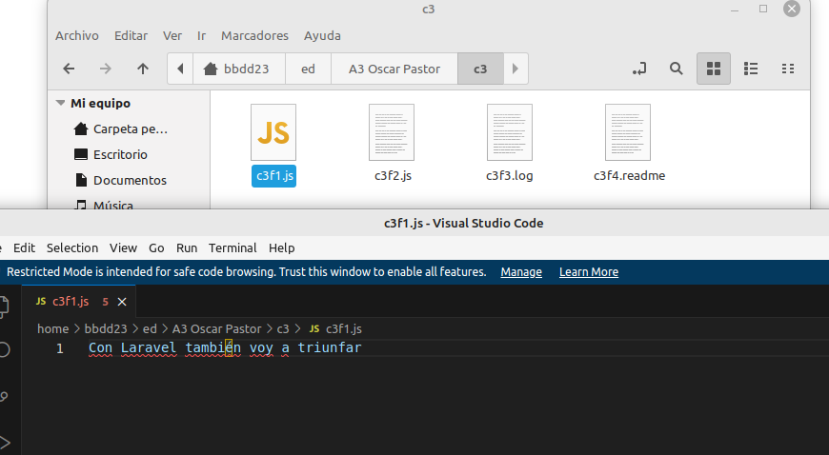

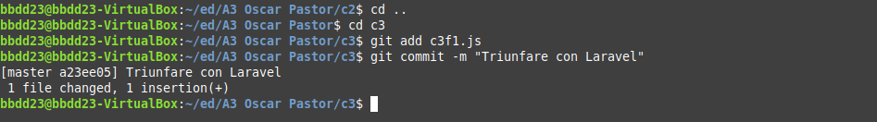

11. Haz los cambios necesarios para que el fichero c1/c1f4.readme deja de tener seguimiento al repositorio.

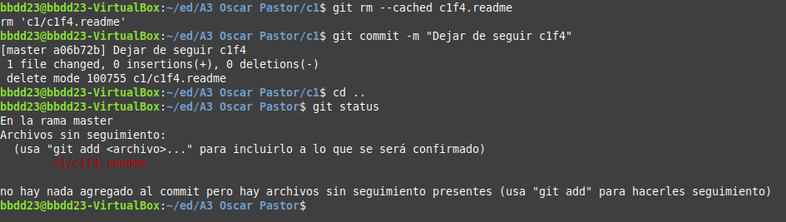

12. Nos acabamos de dar cuenta de que no vamos a triunfar con Laravel pero ya lo tenemos en la rama. Haz los cambios necesarios para que la rama vuelva al  
commit "Eliminar c2/f1". Lo que hemos eliminado de la rama se debe a quedar  
en el stage.

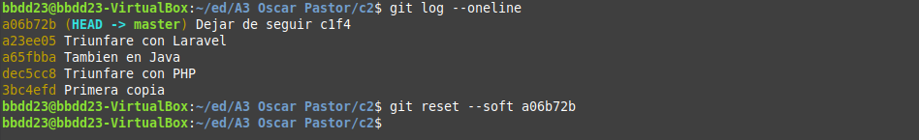

13. Saca del stage los ficheros que quedan

